대조표 — 발표 자료 v21 → v22 (B-Q13 문구 정정 — 원문 확인의 범위)
발표자료_20261007_v21.pptx → v22.pptx (75장, 본 슬라이드 30장). 2026-10-08 세션 61.

1. 원칙
· 이사님 10/8: 「원문은 다 보지는 않고 찾아 준 곳만 확인」, 전 조항 대조도 「전체는 아니고 일부분」 AI 보조 — 75번 B-Q13의 문구를 사실대로 정확하게. 「원문을 확인한 것만」 → 「인용한 조항·문헌은 모두 원문에서 확인 — 찾는 것은 AI, 확인과 판단은 연구자」. 전 조항 대조 줄에 「일부 AI 보조, 연구자가 검토·확정」.
· ▶ 길잡이 끝 「인용한 조항·수치는 연구자가 원문으로 확인」. 노트 두 문장 같은 취지로. 다른 장 무변경(75장). 규칙표 v18 0건, validate 통과.
· 예상 질문 v7: 43번 답을 같은 표현으로 — 전 조항 대조에 「일부 AI 보조, 연구자가 검토·확정」, 원칙 문장을 「조항을 찾는 데는 AI를 썼고, 인용한 조항과 문헌은 연구자가 모두 원문에서 확인」으로.
· 더 물으면 할 답(노트에는 넣지 않음): 「표준 전체를 통독하지는 않았습니다. 조항을 찾는 데 AI를 썼고, 논문에 인용한 조항은 모두 원문을 펴서 확인했습니다. 어느 조항을 쓸지, 어떻게 해석할지는 제가 정했습니다.」

2. 바뀐 곳
# | 슬라이드 | 항목 | v21 → v22 | 이유
1 | 75 [6] | 조항·수치는 원문과 연구자가 확인 | 인용한 조항·수치는 연구자가 원문으로 확인 | 이사님 10/8 — 원문은 전부가 아니라 AI가 찾아 준 곳을 확인; 전 조항 대조도 일부 AI 보조
2 | 75 [7] | 두 표준 전 조항 대조(2025.10 검토표 → 2026.3 전조항 분석) | 두 표준 전 조항 대조(2025.10 검토표 → 2026.3 전조항 분석) — 일부 AI 보조, 연구자가 검토·확정 | 이사님 10/8 — 원문은 전부가 아니라 AI가 찾아 준 곳을 확인; 전 조항 대조도 일부 AI 보조
3 | 75 [9] | 표준 조항·인용은 원문을 확인한 것만 넣음 | 인용한 조항·문헌은 모두 원문에서 확인 — 찾는 것은 AI, 확인과 판단은 연구자 | 이사님 10/8 — 원문은 전부가 아니라 AI가 찾아 준 곳을 확인; 전 조항 대조도 일부 AI 보조
4 | 75 발표 노트 | 논문 전체 설계와 두 표준의 전 조항 대조, 55문항과 채점 기준, A사 판정과 개선 과제, 그리고 모든 결정은 제가 했습니다. | 논문 전체 설계, 55문항과 채점 기준, A사 판정과 개선 과제, 그리고 모든 결정은 제가 했습니다. 두 표준의 전 조항 대조는 일부 AI의 보조를 받아 제가 검토하고 확정했습니다. | 이사님 10/8 — 원문은 전부가 아니라 AI가 찾아 준 곳을 확인; 전 조항 대조도 일부 AI 보조
5 | 75 발표 노트 | 표준 조항과 인용은 원문을 확인한 것만 넣었고, 수치와 판정은 제가 산출하여 | 조항을 찾는 데는 AI를 썼고, 논문에 넣은 조항과 인용은 제가 모두 원문에서 확인했습니다. 수치와 판정은 제가 산출하여 | 이사님 10/8 — 원문은 전부가 아니라 AI가 찾아 준 곳을 확인; 전 조항 대조도 일부 AI 보조

3. 화면 전·후
슬라이드 75 — 왼쪽 v21, 오른쪽 v22
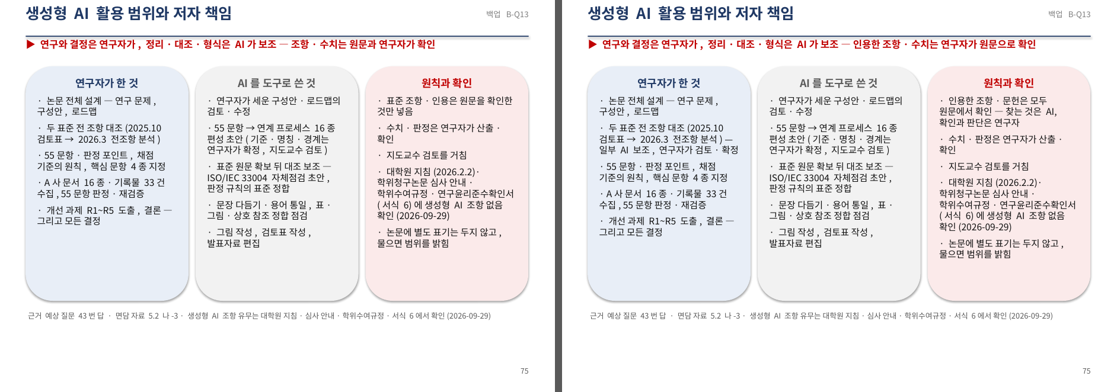

4. 이사님 확인 사항
· 「일부 AI 보조」의 범위를 물으면 어디까지였는지(검토표 단계인지, 전조항 분석 단계인지) 한 문장으로 준비해 두시면 좋습니다.

